國立勤益科技大學隨班附讀課程申請流程、須知、表單
同學您好:
歡迎您申請本校隨班附讀課程，有幾項注意事項煩請同學知悉與配合:
- 隨班附讀申請時間:每年2月與9月，每學期開學的2周內要申請並繳費完畢。
- 隨班附讀的上課時間:上學期為9月到1月，下學期為2月到6月，每門課程需上完18周，結訓(期末)發給學分證書，(不接受寒暑修課申請，因為不可短期密集上課)
- 隨班附讀的收費標準:2500元/學士學時，4500元/碩士學時，舉例說明:附讀1門學士課程為3學分/4學時的課程:2500*4=10000元，課程費用為1萬元，不收雜費。
- 申請隨班附讀適合對象:(不具學籍的社會人士)
- 先修學分，未來再考取學士或碩士班，可攻讀更高學位。
- 補修科目及學分，取得國家考試應考資格(可參考專門職業及技術人員高等考試技師考試應試科目表)。
- 現職公務人員欲取得第二職系專長。
- 隨班附讀申請資格:
●不具學籍的社會人士。(有學籍的他校學生請參加『跨校選課』)
●申請修習學士與副學士程度之學分班要已具備報考大學或專科之資格。
●申請修習碩士程度之學分班要已具備報考碩士之資格。(應屆在校生尚未取得畢業證書者還不符合資格，請勿申請隨班附讀。)
- 本校隨班附讀課程不接受以同等學力第七條規定將要報考本校碩士或學士班入學考試的學員先行附讀，因為該類學員報名資格依規定需經過校級會議審核通過後才能報考，為爭取時效與避免爭議，請直接報考本校碩士在職專班。
- 隨班附讀的課程查詢網址: http://nmsd.ncut.edu.tw/wbcmss/
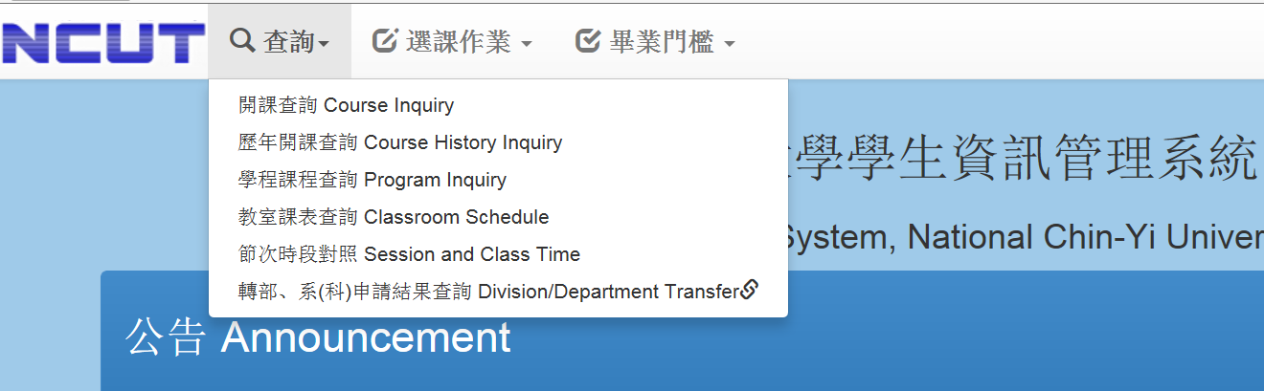

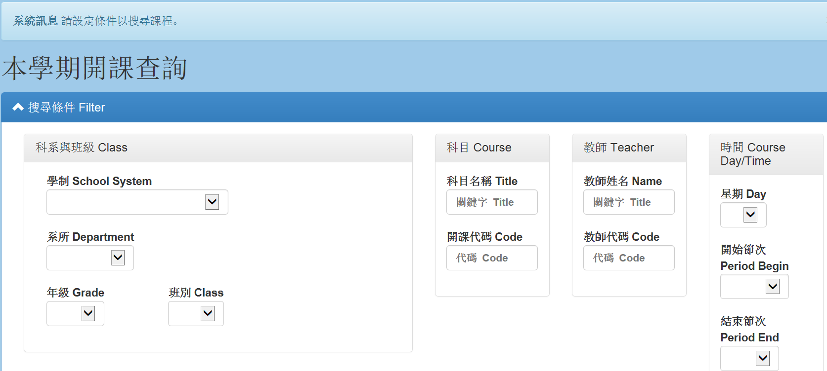

依據上面的搜尋條件去找課程，不需帳密登入

8.部別代碼與課程代碼一覽表
部別代碼(用於『學制』的查詢) | 課程代碼(用於『科目』的查詢)
代號1開頭:日間部二技 | 專業科目課程代碼開頭：1  共同科目課程代碼開頭：Y
代號3開頭:日間部四技 | 專業科目課程代碼開頭：1、3、5  共同科目課程代碼開頭：W
代號4開頭:日間部碩士班 | G
代號4T開頭:日間部產業碩士班 | H
代號5開頭:進修學院二技 | C
代號7開頭:進修專校二專 | B
代號8開頭:進修部二技 | 專業科目課程代碼開頭：8  共同科目課程代碼開頭：Y
代號9開頭:進修部四技 | 專業科目課程代碼開頭：9  共同科目課程代碼開頭：W
代號B開頭:碩士在職專班 | J
代號D開頭:進修部產業四技 | S

9.隨班附讀學員退費申請:自開班上課日算起未逾1/3(6週)申請者，退還已繳學分費之半數。開班上課時間已逾1/3(6週)申請者，不予退還。
10.隨班附讀在本校的申請流程:查課程填好申請表開學第一周上課時間去上課確定想上這門課，請授課老師簽名(授課老師為維護在校生同學權益，也可能不會同意隨班附讀)授課老師同意後帶申請表、最高學歷畢業證書和身分證影本與上課費用到國秀樓3樓進推部繳交。
11.其他未盡事宜請參考『本校辦理學分班隨班附讀作業要點』。
12.其他有關隨班附讀的問題歡迎周一到周五上班時間。電洽04-23924505轉2721陳小姐(本部周六、日不上班，不便之處請見諒)。
13.相關申請表請參考填寫下一頁。謝謝您。

國立勤益科技大學隨班附讀修習課程申請表(不具學籍)
學員資料
姓名 |  |  |  | 手機 |  |  |  |  |  | 身分證字號
電話 |  |  |  | 性別 |  | 男 女 |  |  |  | E-mail
通訊地址
證件資料 | □身分證影本□最高學歷證書或同等學力證明影本 (必繳資料，請務必檢附)
申請人簽章：_______________ 填表日期： 年 月 日
課程資料
開課系所 |  |  |  |  |  |  |  | 科目名稱
開課代號 |  |  | 開課班級 |  |  |  |  |  |  |  | 學分/學時 |  |  |  |  |  | ____學分，____學時
開課教師資料
授課教師 |  |  |  |  | 連絡電話 |  |  |  |  |  |  |  | E-mail
任課教師是否同意：□同意 □不同意 任課教師簽章：_______________
※該課若有開不成的擔憂，請老師勿接受隨班附讀之申請※
開課系所主管簽章：_________________ |  |  |  |  |  |  |  |  | 進推部主管核章:_____________________
注意事項
- 學員申請學分班隨班附讀申請前，請先詳讀本校學分班隨班附讀作業要點。
- 申請隨班附讀，應於每學期開學日起2周內向本部提出申請，本部受理並確認資格後，學員最遲應於該學期加退選截止日起1週內繳費，始完成隨班附讀程序，且隨班附讀資格限當學期有效。
- 隨班附讀學員不具有學籍，不得辦理兵役緩徵。
- 隨班附讀人數：大學學士班及專科學校隨班附讀人數，每班以六人為限。碩士班隨班附讀人數，每班以五人為限。
- 每學期修習學分數:每學期累計取得之推廣教育學分，副學士及學士程度學分班者，至多以18學分為限;碩士程度學分班者，至多以9學分為限。(入學後各系可抵免的學分數上限請先詢問各系)
- 修讀期滿且成績及格者﹙學士級課程以60分為及格、碩士級課程以70分為及格﹚，由進推部發給推廣教育學分證明。
- 上課時間及教室以本校公佈為依據，如有調整，學員應行配合，不得異議及要求退費。
- 學員在校之行為應遵守本校規定。如有不當行為或影響授課或其他學生(員)之學習，經通知而仍未改善者，得取消其修讀資格，且不予退費。
- 學員修讀期間若發現報名資格不符規定，或所繳證件有偽造、假借、塗改等情事，即取消錄取資格或開除附讀資格，且不發給任何有關學分之證明。如係在取得學分後始發覺者，除勒令撤銷其學分證明外，並公告取消其取得學分資格。
- 符合本校推廣教育學員學費優待辦法資格者，須於報名申請時提出，報名完成後不予以追認。
- 各科目採隨班附讀方式上課，若該科目報名人數達專班開課人數時，則另行通知學員以專班開辦方式上課。 107.9.12修正版

